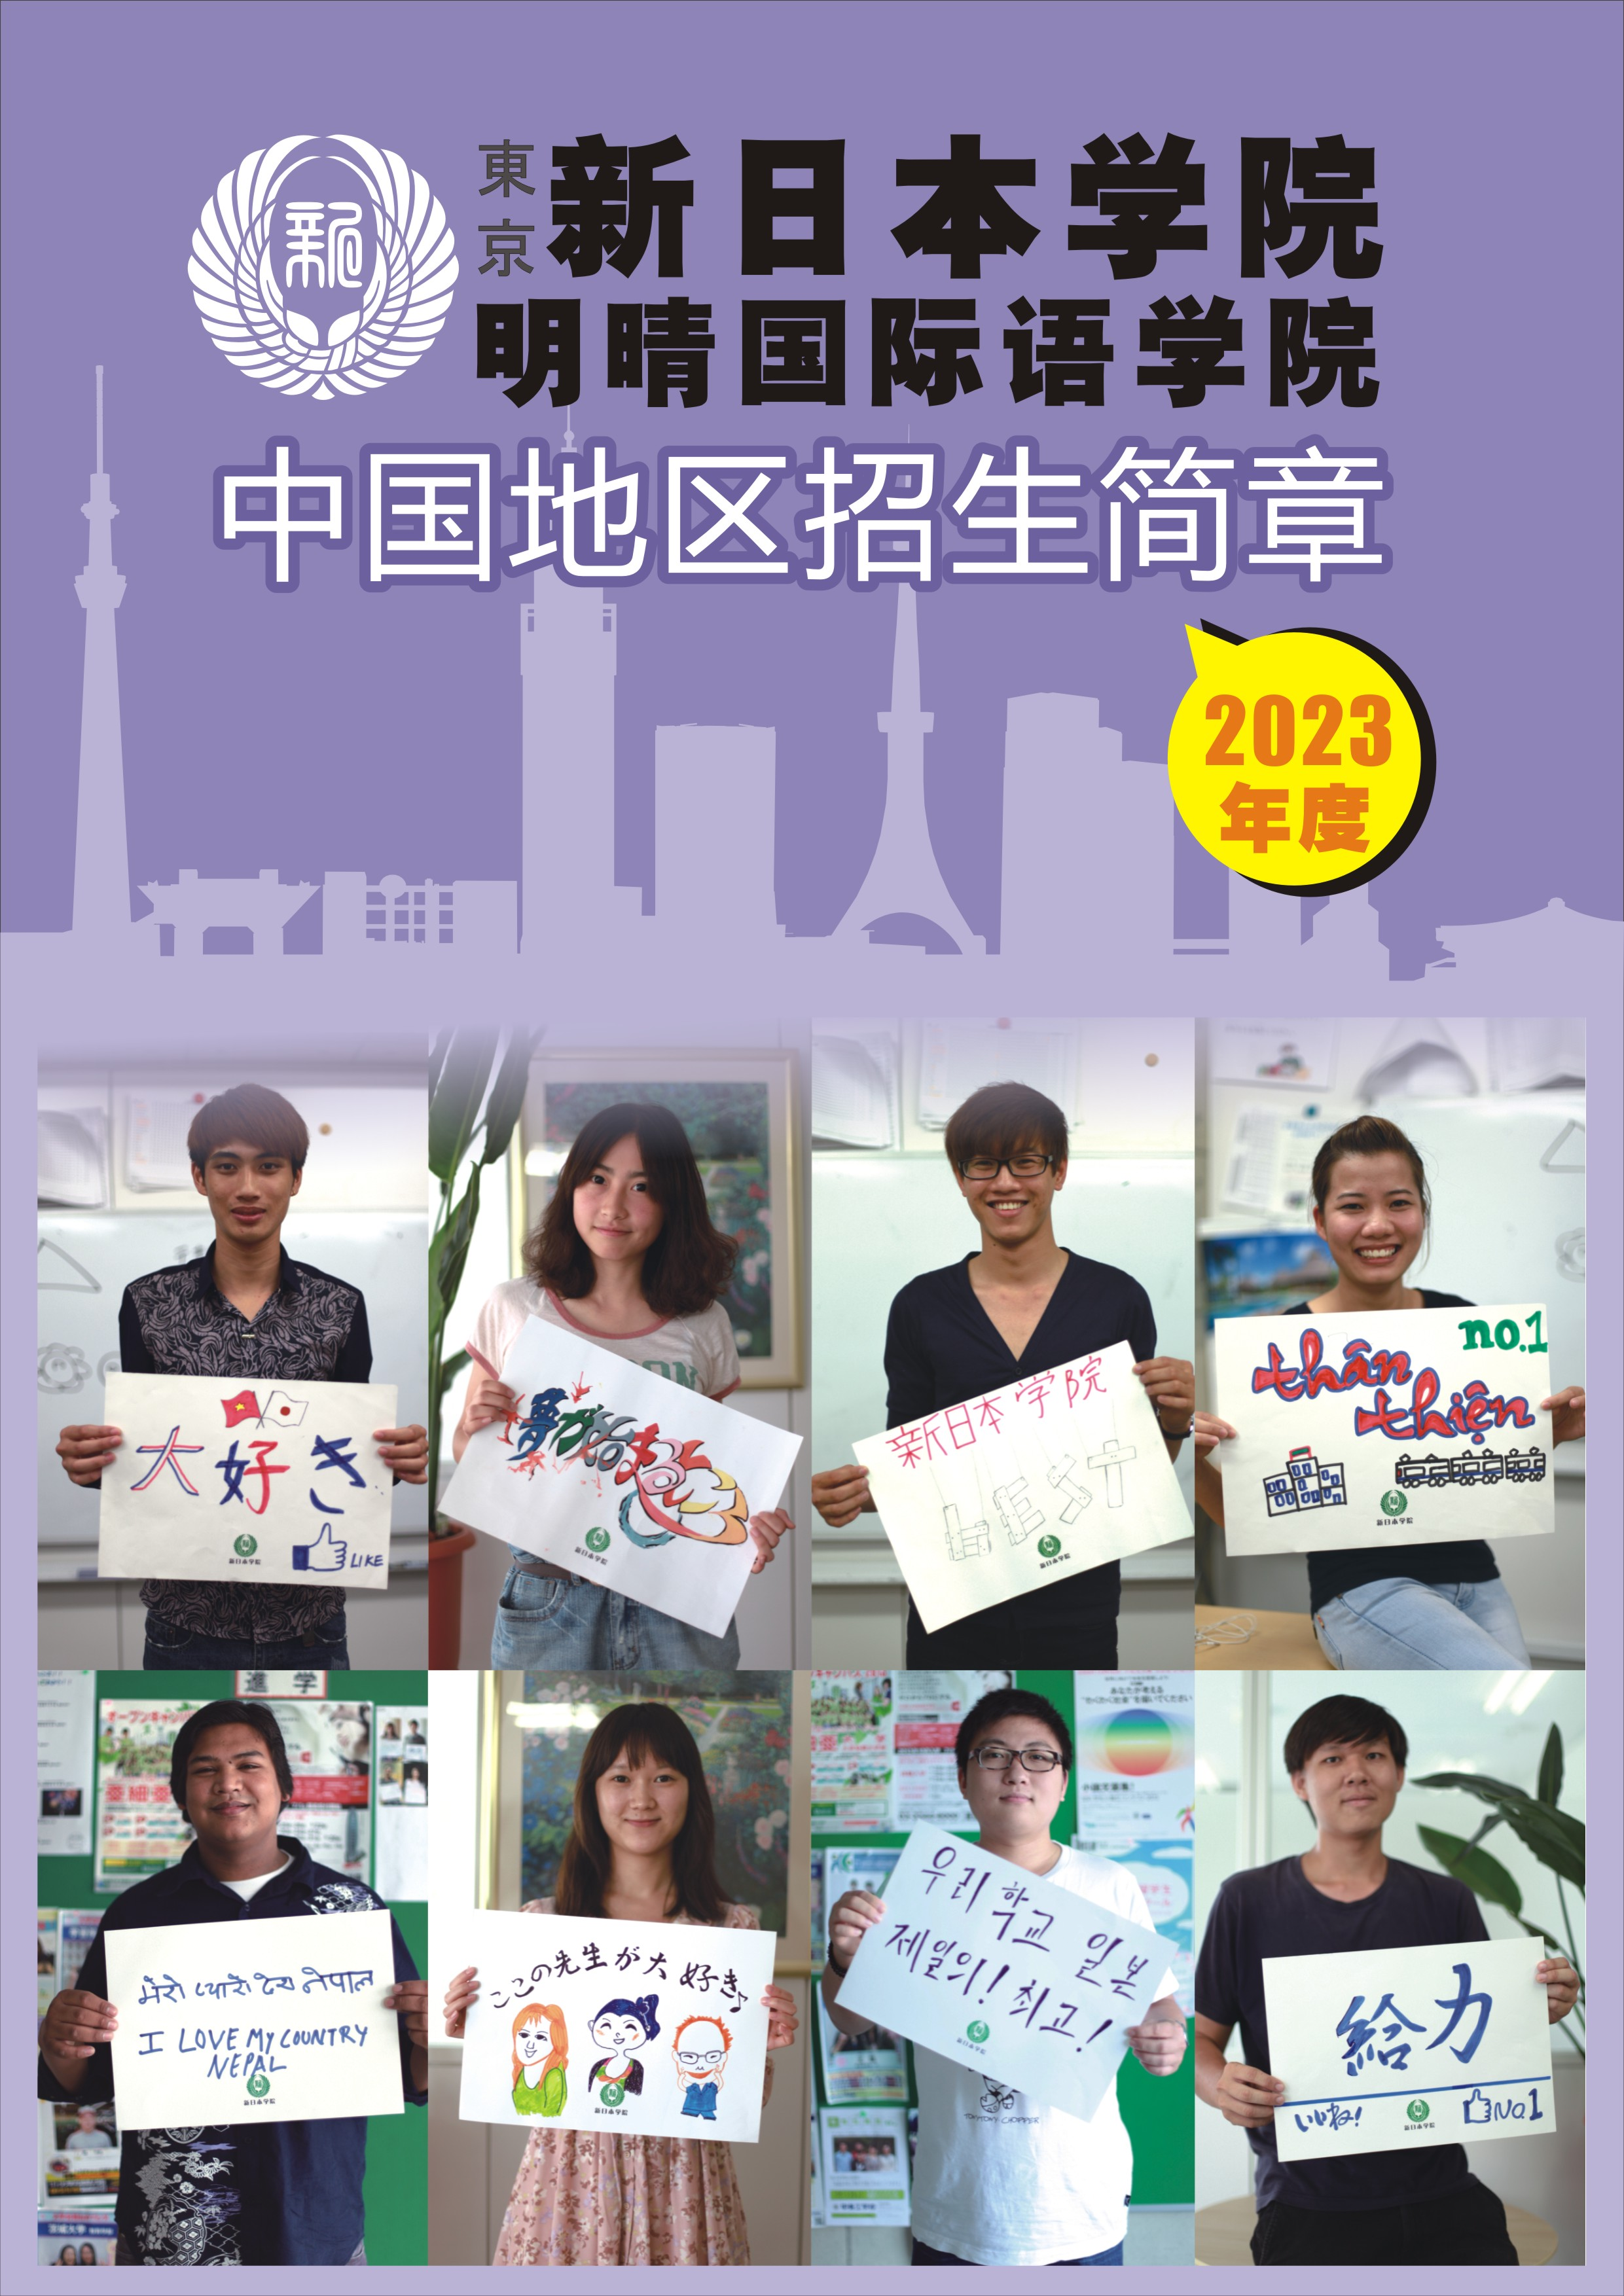

学院概况
新日本学院创建于1982年，专业从事日语教育40余年，是日本法务省授权的可以接受留学生的优良日本语学校，全日本日本语学校联合会（JALSA）的加盟会员校。学院2015年成立了分校—明晴国际语学院。2016年创立了Delight奖学金，用来资助在日本工作的护士、介护士以及优秀的理工科高度人才。2019年成立了学校法人明进学园Delight Global专门学校。现在集团校的招生名额合计为988名。接纳来自中国、越南、马来西亚、韩国、泰国、印度、菲律宾等世界各国留学生。  学院位于日本经济政治文化的中心——东京。东京的城市经济生产总值位居世界第一，是日本各种教育机构最密集的地区。学院所在的东京多摩地区则以环境优美、生活便利、高等教育机构集中而闻名。学院学生的升学就业机会以及置身的文化氛围，都是世界顶级水平。  学院以“心高致远、实地求索”为校训，以“教授日语、培养有爱心的国际人”为教育理念，凭借优秀的教学质量和“以学生为本，无微不至”的人性化服务，朝着“做日本最好的日本语学校”这一目标而锐意进取。 | 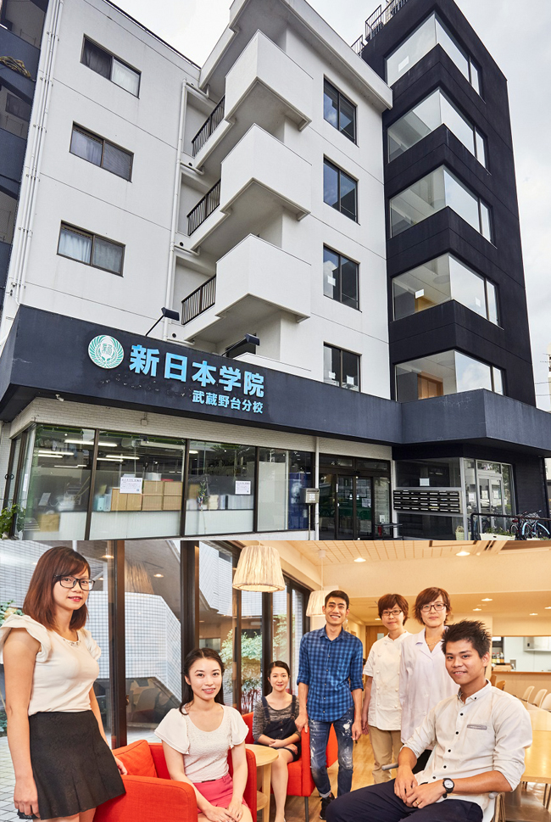

学院特色
1.新日本学院（明晴国际语学院）实行20人左右的小班教学，每个班级设置负责大家学习和生活的
班主任和生活辅导员。学院兼顾每一名学生的特点，为每一名学生量身制作升学或就业目标，提供一对一的升学或就业指导。
2.新日本学院(明晴国际语学院)以培养“有爱心的国际型人才”为教育目标。除了开设日语课程之外，
还开设了道德修养、大学院（硕士研究生）升学、商务礼仪、商务实践等课程。学院将道德修养教
育融汇于日常的日语教育中，通过服务于社区的各种志愿者活动，培养国际通用的“礼才兼备”的
人才。
3.新日本学院（明晴国际语学院）根据学生的目标的不同开设了各种课程。例如，根据学生的升学目
标的不同，分为研究生升学班、国公立名牌大学升学班、大学升学经典班（留学考试对策）和日本
语能力考试对策班；为希望在日就职的学生开设了就职技巧对策课程、各种国家上岗证培训课程，
各种行业考试对策班等。各种课程均由经验丰富的权威教师执教，教学质量有保障。
4.新日本学院（明晴国际语学院）为受经济条件限制而不得不放弃留学的优秀人才设立了给付型奖学金和无息贷款型奖学金制度，另外还设有分期付款制度。为大家能够无需担心留学费用，努力学习，享受安定充实的留学生活提供大力支持。
5.新日本学院（明晴国际语学院）做为留学生海外生活的第一站，把为留学生提供全日本最细致最周
到的生活服务作为自己的使命。学院设置专职的生活指导员，提供包括“新生一揽子全程服务”，“定期面谈”等特色服务，负责包括勤工俭学在内的生活方面的点点滴滴。
6.新日本学院（明晴国际语学院）提供东京地区性价比最高的留学生宿舍。学院以非营利为宿舍的经
营宗旨，为学生提供包括家具家电在内的配套设施，宿舍安全、干净、方便，便宜。学院宿舍连续十余年被评为日本国家留学生支援对象宿舍。
7.新日本学院（明晴国际语学院）创办至今40年，秉守诚实守信的原则，把自己的每一项承诺整理成“项
目说明书”（请参考各种课程的项目书），学生可以和学院签订项目承诺书，以来保护自己的权益。

课程设置

新日本学院（明晴国际语学院）根据留学生的需要，开设了以下九种课程：

升学课程 详情请参照→ P4-7

此课程每年四次入学,学制1年至2年。上课时间为周一至周五，半天上课（4课时）。

系统讲授日语，培养听说读写四能力。签证为留学签证。可勤工俭学。

适合希望系统地学习日语，有志于在日本升学的学生。

结合学生需要，也为希望报考重点大学的学生提供1对1的特别升学指导（另收费）。

日本护士培养课程 详情请参照→ P8-9

培养学员考取日本语能力考试N1级以及日本护士证，继而在日本从事护士工作。

以工作3年以上为前提为学员提供120万日元的学资奖学金及上限120万日元的生活费贷款。

适合有15年及以上正规学历，其中包括3年及以上正规护校学习经历，有中国护士执业证者。

日本高度人才就职课程 详情请参照→ P10

培养学员达到日本语能力考试N2级水平，教授日本企业文化，培养在日本就业的交流能力。

提供各种就职辅导。有专业的就职指导团队提供就职保障服务。

适合希望学习日语，有志于在日本就职的大学理工科毕业生。

日本介护福祉士培养课程 详情请参照→ P11

培养学员达到N2级日本语水平，并最终考取日本的介护福祉士的国家资格，在养老机构工作。

提供90万日元学资奖学金及上限120万日元的生活费贷款，保证工作。注：有工作年限规定。

适合有一定的护理知识，并愿意在日本长期从事介护工作的人。

日本特定技能就职课程 详情请参照→ P12

课程时间为1-2年。培养学员达到N3级以上日本语水平,并考取各行业的特定技能评价考试。

提供各种就职辅导。有专业的就职指导团队提供就职保障服务。

不要求大学等高等学历。

短期滞在签证（介护）特定技能就职课程 详情请参照→ P14

此课程的最长学习期间为90天。签证为“短期滞在”签证。

适合于利用短期签证参加特定技能考试，考取介护行业的特定技能资格的人。

短期留学课程 详情请参照→ P15

此课程的最长学习期间为90天。签证为“短期滞在”签证。不可续签，不可打工。

根据学员的日语水平，编入不同的经典升学课程的班级。

适合希望一边学习日语，一边体验在日本的生活、参加各种考试、收集升学或商业信息的人。

夏令营课程 详情请参照→ P16

此课程为暑假期间的团体短期留学课程。签证为“短期滞在”签证。不可续签，不可打工。

根据学员的日语水平和要求，编排课程以及课外活动内容。

适合在校学生利用暑假学习日语，体验日本文化。

重点升学课程 详情请参照→ P17-18

此课程除了完成平时的经典升学课程的内容之外，利用周六加课等课堂外时间对考日本名牌重点大学时需要的英文、数学、文科综合、理科综合等课程进行系统讲解，集中训练。

入学时即针对个人的升学志愿和成绩量身制定学习计划。

适合不满足经典升学课程的内容，有志于报考名牌重点大学的学生。

升学课程招生简章
课程概要

此课程每年4月、7月、10月、1月四次入学；签证为留学签证。周一至周五，半天上课（4课时，每课时45分钟，通常一年级下午上课，二年级上午上课）。一周20课时，一年38个教学周。
入学之后，根据学生的入学考试成绩以及升学志愿的不同进行分班。系统讲授日语，各个级别的达标考试，根据各达标考试的成绩定期分班。除了培养听说读写四能力之外，还针对留学生考大学等的需要，开设英语、数学、文科综合、理科综合、研究计划书写作以及应试技巧等选修科目。可以满足包括报考国公立等名牌大学的教学要求。
报名资格
- 12年以上学历，有明确的学习目的。
- 有支付学费、生活费等的经济能力。
即负担学费的担保人（可以是双人）的年收（合计）在10万元以上。
- 有150小时以上（日语能力考试N5级水平）的日语学习经历。
必须有日本语能力考试N5级以上（J-test G级等以上）的日语成绩。
课程设置及报名受理时间
入学时期 | 招生人数 | 学习期间 | 报名资料受理期间 | 在留结果公布时期
2023年1月 | 20名 | 1年3个月 | 2022年7月1日～2022年8月31日 | 2022年11月上旬
2023年4月 | 150名 | 2年 | 2022年7月1日～2022年11月22日 | 2023年2月下旬
2023年7月 | 60名 | 1年9个月 | 2022年11月1日～2023年2月28日 | 2023年5月下旬
2023年10月 | 80名 | 1年6个月 | 2023年2月1日～2023年5月22日 | 2023年8月下旬
学费及住宿费
入学时期 | 报 名 费 | 第一年度学费和杂费 | 第二年度学费 | 合 计
2023年1月 | 50,000日元 | 750,000日元 | 200,000日元 | 1,000,000日元
2023年4月 | 50,000日元 | 750,000日元 | 650,000日元 | 1,450,000日元
2023年7月 | 50,000日元 | 750,000日元 | 500,000日元 | 1,300,000日元
2023年10月 | 50,000日元 | 750,000日元 | 350,000日元 | 1,150,000日元

第一年的学费和杂费 | 入学金 | 海外运营管理手续费 | 学费（一年） | 合计
第一年的学费和杂费 | 50,000日元 | 200,000日元 | 500,000日元 | 750,000日元
备注：海外运营管理手续费和学费中包含消费增值税、教材费以及课外活动费。

住宿费  不申请住学校宿舍的，不需要交纳 | 首期（一次性）手续费 |  | 押金 | 月租金 |  | 水电费
住宿费  不申请住学校宿舍的，不需要交纳 | 双人间 | 单人间 | 押金 | 双人间 | 单人间 | 水电费
住宿费  不申请住学校宿舍的，不需要交纳 | 50,000日元 | 90,000日元 | 10,000日元 | 30,000日元 | 50,000日元 | 学校负担
备注：住宿费和水电费根据宿舍和房间类型不同略有差异。单月水电煤气费超过1万日元的，需补交差额。
报名费
在确认学生的资料能够递交入国管理局时，要求学生缴纳报名费。报名费为5万日元。
付款时间
“在留资格认定书”（返签证）获得批准之后，缴纳第一学年的学费和杂费。第二学年的学费和杂费在更新签证之前（大约入学一年以后）缴纳。申请宿舍的话,需要一起交纳宿舍手续费、押金和前3个月的房屋租金。宿舍租金是入住3个月之后每月月末之前缴纳下一个月的租金。
分期缴学费
第一年度的学费，可以根据入学前签署分期付款协议，在校期间按月分期支付。但是，报名费、入学金和海外运营管理手续费的30万日元不可以分期支付。
仅限4月入学生，如果第一年的出席率和作业递交率达到95%以上，经过各班主任的推荐，第二年的学费可以分两次缴纳(半年一交),没有手续费。
关于退费
缴费之后由于签证拒签或者其他原因的不入境者，在确认签证作废等的前提下，退还除报名费、入学金、以及银行退款手续费之外的全部费用（含住宿费）。
新日本学院(明晴国际语学院)承诺:
入境15天之内,不管任何原因退学,退还除报名费、入学金、住宿费（含礼金）、退款手续费之外的所有费用。

学生本人应准备的材料
1 | 入学申请表格 | 填写规定的入学愿书和履历书1、2，共三份表格，不能涂改，不能使用修正液。
2 | 最终学历的毕业证书原件，以及相关学历认证。 | 要求递交连同封皮的毕业证书的原件以及相关学历认证。
3 | 日本语学习经历证明书以及参加各种日语检定考试的成绩证书 | 要求能够说明学习日语的时间（出席时间）在150小时以上。要求递交日本语能力考试、J-TEST、NAT-TEST等考试的成绩证明。
4 | 与经费支付人的亲属关系公证 | 申请人与经费支付人之间的亲属关系公证书。
5 | 护照 | 申请人本人护照的复印件
6 | 照片4张 | 剪切整齐的3×4厘米的彩色免冠照片4张（不能露齿笑，微笑可以，禁止红底）
经费支付人应准备的材料（公司就职的情况，其他情况请咨询本校或招生代理）
1 | 存款证明书 | 由国内银行开具的存款证明书。选择大型银行等有全国统一格式及仿伪处理的银行比较好。存款证明的金额不得少于10万人民币。
2 | 在职证明书 | 由经费支付人的工作单位出具的，说明经费支付人的在职情况的证明。
3 | 收入证明书 | 由经费支付人的工作单位出具的，说明经费支付人最近1年扣税后的纯收入情况的证明。
4 | 经费支付书 | 填写学校规定的表格。
关于奖学金（升学课程的学生可申请以下奖学金）
奖学金名称 | 对象 | 金额 | 支付人数 | 选拔方式
学习奖励费 | 品学兼优 需要经济援助的学生 | 36万日元/年 | 若干 | 校内审查
学力特待奖学金 | 品学兼优 学业成绩方面特别优秀的学生 | 5~30万日元/年 | 若干 | 校内审查
新日本学院(明晴国际语学院)————
立志做全日本最好的日本语学校！
与学生签订承诺合同的日本语学校！
新日本学院（明晴国际语学院）把做全日本最好的日语学校作为办学目标。为了兑现学院承诺、保障学生的利益，学院与招生代理及学生签订承诺书。在此介绍经典升学课程的部分承诺内容。具体内容请与学校或各招生代理联系。

★经典升学课程承诺书内容节选

为明确学院责任，本着一切从学生利益出发的原则，新日本学院（明晴国际语学院）就经典升学课程的项目细节承诺如下：

一、入国阶段：
- 学校提供免费接站服务。保证当天入住申请的宿舍。
- 保证安排学生给家人报平安。保证为学生免费提供当天的晚饭和第二天的早饭。
- 合理安排接机服务：
将指定接机的服务日期提前通知学生。新日本学院的接机服务只收取与乘坐机场大巴到学校指定接站地（立川车站）同等的车费（3700日元）。新日本学院不会向学生收取其他附加服务费。
- 为不能在指定接机日期到达的学生提供免费接站（立川车站）服务。

二、宿舍方面
- 为学生提供足够充足的、干净的单人间、双人间的宿舍。
- 宿舍收费标准为单人间每月50，000日元，双人间每月30，000日元，含水电和上网费用。
- 保证每一名申请宿舍的学生都能在入国当天住上宿舍。
- 保证每间宿舍的耐震强度符合日本的国家标准。
- 为每名学生提供新被褥一套。
- 免费为学生提供宿舍保险（漏水、火灾、意外伤害）一份。
- 免费为每间宿舍提供电器，包含：空调、冰箱、微波炉。
- 免费为每间宿舍提供床、桌椅、窗帘、书柜等家具。
- 提供免费的网络服务。
- 提供的宿舍保证全天24小时热水供应。负责宿舍的公共卫生管理。
- 每月至少一次检查宿舍，记录检查结果。
- 保证宿舍距离学校步行或者骑自行车不超过10分钟。宿舍周边步行10分钟圈内有大小型超市、便利店、医院、邮局、警察局、车站、银行等公共设施。

三、学校报到阶段
- 制作发放统一学生证件。
- 负责带领学生办理居民登录、国民健康保险证、银行开户。
- 为新生安排各种讲座以适应留学生活，如：电话购买讲座、入学说明会讲座、日本文化讲座、勤工俭学说明讲座、升学目标制定讲座。
- 为申请提前（一年）毕业的学生设置试听课，安排面试、面谈。
- 承诺入学后15天内因为任何原因退学者都可以退还除报名费、入学金、住宿费（扣除实际居住天数）之外的所有费用。

四、教学、升学方面
- 保证100%的升学率。
- 保证90%以上学生（中国学生）达到日本留学考试的合格分数线。
- 保证40%以上的学生（中国学生）达到日本留学考试的优秀分数线（300分）。
- 承诺每个班配有一位班主任。班主任定期一对一面谈，掌握学生的学习情况。
- 承诺每周有考试，每天有作业。
- 定期举行分班考试，按照学生的成绩进行调班。
- 为每个学生提供报考志愿、修改论文、面试模拟练习等各种升学指导。
- 开设英语、数学、文科综合等基础科目的选修课程。
- 定期组织升学说明会，邀请大学在校生为大家交流升学经验。
- 开设多种班级设置，如普通班、重点班、商务班、研究生班等，针对不同需求的学生提供不同的教学指导。
- 针对学生考取国公立大学、名牌私立大学、一般院校、专门学校等升学目标的不同，开设不同的
课程，有针对性地进行指导。

五、留学生活方面
- 承诺每个班都配有一个专门生活指导老师，解决学生生活方面的困难。
- 承诺有专人负责介绍工作，提供充足的勤工俭学机会。承诺为一年级的每一名学生都介绍工作。
- 为学生设置生活档案，记录生活方面的细节。
- 设置24小时紧急联络电话，任何时间发生紧急状况都可以联系到学校。
- 每月举办丰富多彩的课外活动，帮助学生适应留学生活。
- 教室设置防震预警装置，一年4次防灾教育与演练，保障学生人身安全，提高防灾意识。
- 设置公开意见箱，并及时反映学生的意见建议。

六、其他方面
- 为协助学生升学，给学生发行成绩、学历证明以及学历证书。
- 为学生提供申请奖学金的机会。
- 有分期付款服务。为4月生提供第二年学费分期付款服务（有申请条件）。
日本护士培养课程招生简章
目的及背景
在日本，护士是一个稳定的高收入行业(平均年收480万日元左右)。日本现护士人手严重不足。此课程通过教授日语和实施护士考试培训，使其考取日本护士资格证，并介绍其在日本医院从事护士工作。

报名资格
- 三年专科以上护理专业毕业、满15年学历、持本国的护士执业证者。
- 有日语能力考试N2或J-test C级以上合格证书者；或通过学校面试、考试，认定其有N2级日语水平者。
- 如申请奖学金，需接收在奖学金支付设施的会员医院以护士身份长期（3年以上）工作者。

课程特色
高合格率（含准护士）
学院有成熟的教授日语以及护士资格证考试的教学经验丰富的专业教师，截至2022年3月的应届毕业生考取正看护士累计人数230名，准看护士88名，应届生累计合格率为95%以上。
保证就业（护士资格合格者）
入学之前与学院的同集团法人--医疗人才国际交流协会签订奖学金申请合同。学员取得日本国家护士资格证之后，便可以直接从事护士工作。就职期限不低于3年。集团保证月工资不低于20万日元（加上夜班、加班费、奖金通常不低于30万日元），保证工资不低于同岗位同等工作条件的日本人员工。
奖学金
与医疗人才国际交流协会签订奖学金申请合同者，以看护士身份就职满3年以上为前提，可以享受120万日元的奖学金，用以支付首期的学费。实际工作满3年者，免除奖学金返还。
无息学资贷款制度
学员在入学以后可以申请集团的无息学资贷款。无息贷款的最高上限是120万日元。学员可以从医院就职后每月支付的工资中分期偿还贷款，每月偿还金额不影响学员的正常生活水平，不会高于5万日元。
保证勤工俭学或带薪实习
学院在保证能够完成考取N1和日本国家护士证的前提下，保证为学员提供勤工俭学或在各种医疗机构带薪实习的机会。保证其工资收入通常不低于10万日元/月。

教学内容
第一年的教学大纲以日语N1级考试和日语会话等综合能力为主。第二年以日本护士国家考试应试训练以及医院就职文化礼仪课为主。有N1合格证以及学校判断有N1水平的学生可以直接跳级到二年级。

收费标准
- 第一学年学费杂费共计120万日元（其中包含报名费5万日元、入学金、日语学校学费、奖学金基金捐款、护士资格考试培训费以及护士考试资格申请的费用）。可以通过协会提供的120万日元的奖学金提前支付。
- 第二学年学费、住宿费与经典课程相同。
- 退费标准与经典课程相同。
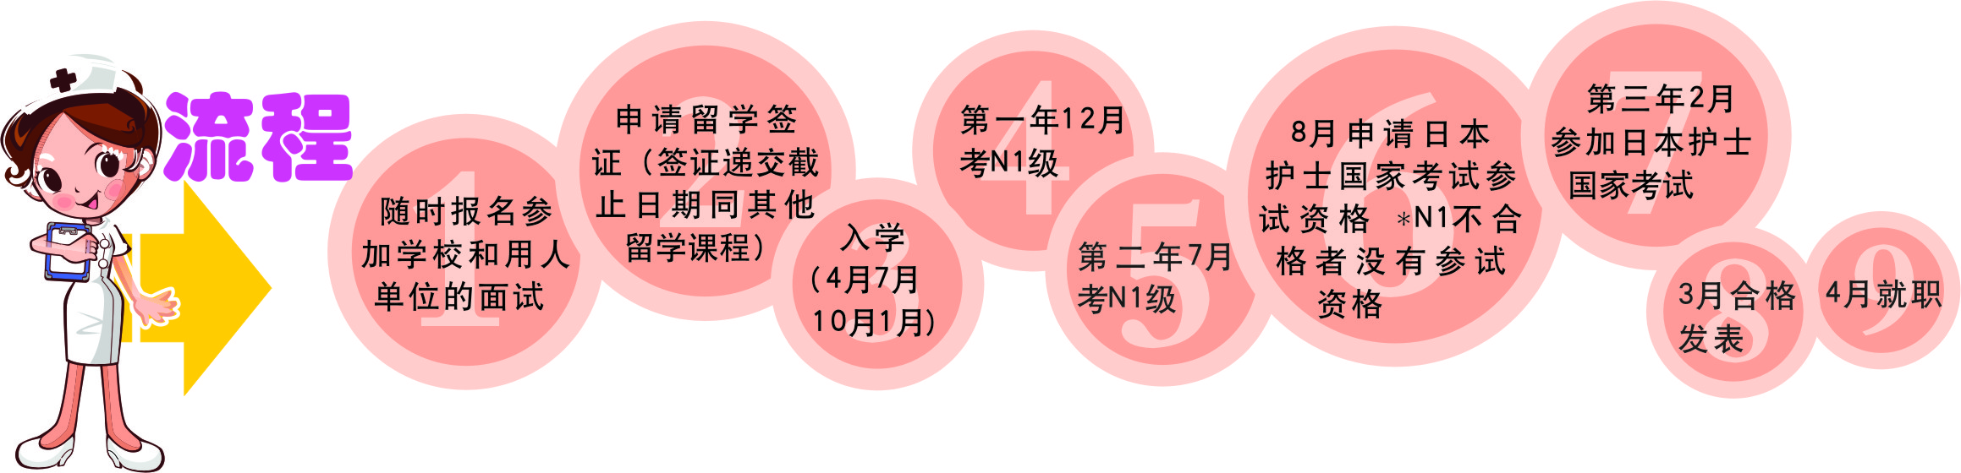

★日本护士培养课程项目承诺书节选
新日本学院护士课程项目说明书在经典课程项目说明书的基础上，增添了以下方面的承诺：
- 教学、升学方面
1．帮助学生尽快考取日本语能力考试N1级。
- 在国内考取N1级的学生根据个人接受能力，以及对日本职场文化的理解程度，可以一年考取日本的护士资格证，在日本医院就职。
- 在国内考到N1级的学生和其他学生一样享有无息贷款资格。
- 力争两年之内100%取得护士资格上岗证。
- 两年之内不能取得护士资格上岗证的学生可以升入同一集团的专门学校——明進学園Delight Global专门学校进一步深造，考取护士资格证。
- 去专门学校深造的时间最长为两年。
- 专门学校学生继续享有本集团无息贷款的资格，在专门学校取到护士资格证后，为其介绍工作。
- 承诺一年不低于38个教学周，每天的上课时间不低于4小时。
- 定期举行日语及专业知识的达标检测，作为是否发放无息贷款的评价指标之一。
- 第一年的教学大纲以日语N1级考试和日语会话等综合能力为主。
- 第二年以日本护士国家考试应试训练以及医院就职文化礼仪课为主。
- 第一年没考上N1级的学生，在第2年继续参加N1级考级学习。
- 第二年没考上日本护士证的学生，可以保送上专门学校强化日本护士证考试应试能力或者通过介护特定技能签证一边工作一边继续考取护士证。专门学校学费自理（每年约75万日元左右，可通过勤工俭学自理）。
- 就职预定合同
- 经学校面试合格者，可以在赴日本之前与一般社团法人医疗人才国际交流协会签订奖学金申请合同。
- 合同规定就职期限不低于3年。
- 奖学金申请合同约定月工资不低于20万日元（加上夜班、加班费、奖金通常不低于30万日元）。保证工资不低于同岗位同等工作条件的日本人员工。
- 承诺学员在取得日本国家护士证3个月之内，安排学员上岗从业。
- 关于第二年度的学生实习，学校安排学生在医院等地，从事护工等工作，承诺一个月工资不低于10万日元（月工作120小时以内）。
三．奖学金与无息贷款
1．入境前签订奖学金申请合同，用来缴纳第一年的学费120万日元
2. 承诺签订奖学金申请合同的学员可申请集团的无息贷款。其最高上限是120万日元。
3．学资奖学金用来支付学费。无息贷款可用于第一年生活费、住宿费或第二年学费。
4．入学以后的无息贷款按月申请发放。每次5万日元。
5．入学以后的无息贷款的发放条件（唯一条件）为定期达标考试合格以及出席率在95%以上。（日语及专业知识的达标检测，本学院力争100%的通过率，若日语及专业知识的达标检测一次不及格，学校会为其安排一次复试，复试合格后同样享有申请无息贷款的资格）
6．无息贷款可以在学员实习或者工作后，从每月支付的工资中分期偿还贷款。
7．贷款偿还金额每月不会影响学员的正常生活水平，不会高于5万日元或者当月工资的20%。
8．学员有工作意愿而没有按照签订的就职预定合同介绍到工作的，学员可以申请延期偿还贷款，直至介绍到工作为止。
9．护士课程的学生与经典升学课程的学生一样享有勤工俭学的机会。
日本高度人才就职课程招生简章
课程概要
因为日本劳动人口减少，本校所在的东京都多摩地区因制造业集中，人手不足的状况尤为严重。本校面向在毕业于母国高等学府的大中专以上毕业生为招收对象，将其培养至N2 以上程度日语能力，并教授日本的企业文化、上岗基本常识，使其达到在日本就职的目的，也为地区增加活性化做出贡献。本课程保证与日籍员工享受同工同酬的待遇。2021、2022年即使是在受新冠疫情的冲击之下，本校也实现了100%的就职率。
报名资格
- 有15年专科以上国家承认学历，优先理工科毕业生。
- 以在日本就职为目的的学生。
签证 签证为留学签证。留学签证的申请时间、条件、入学时间等与经典课程相同。
学费
根据是否提供就职保障服务，学费分为以下两种：
1．不需要学院来保障就职的，学费与经典升学课程相同。
2．需要学院提供就职保障服务的，第一学年的学费等为90万日元(其中包含报名费5万日元、入学金、学费和就职保障费），第二学年的学费与经典升学课程相同。
3. 不申请就职保障服务但最终通过学院介绍而就职成功者，需要补交10万日元的学费差额。
关于退费
- 缴费之后由于留学签证拒签或者其他原因不入境者，在确认留学签证作废等的前提下，退还除报名费以及银行退款手续费之外的全部费用（含住宿费）。
- 对缴纳了就职费却不能保证就职的，学院承诺退还10万日元的学费。
- 入境15天之内,不管任何原因退学,退还除报名费、入学金、住宿费（扣除实际居住天数）之外的所有费用。

高度人才学资贷款制度
学院加大力气促进理工科学生在日本就职，对于通过学院面试考试，并且愿意在日本就职，申请就职保障服务的理工科学生，提供90万日元的无息学资贷款，用来支付就职保障课程的学费。贷款的期限为三年，没有利息。贷款可以在日本工作以后，从就职后的第三个月的薪水开始分期偿还。每月偿还金额不影响学员的正常生活水平，不会高于5万日元。

日本高度人才就职课程承诺书节选
新日本学院（明晴国际语学院）日本高度人才就职课程承诺书在经典课程承诺书的基础上，增添了以下的承诺：
- 学院提供实用的就职指导课程。包括履历书写作指导和面试指导等。
- 学院为学生提供必要的企业见习课程。
- 学院为每一名学生(包括不参加保障服务的学生）提供足够的企业面试机会。
- 学院提供的工作均为和同岗位同工作条件的日本员工同等待遇的工作。
- 对于参加了就职保障服务但是不能兑现的，学院承诺退还10万日元的学费。
日本介护福祉士培养课程招生简章
课程概要
伴随着日本少子高龄化的问题日益突出，日本在2018年设置了新的“介护”工作签证，同时日本政府又加强对介护人员待遇的财政补贴，改善了介护人员的工资待遇。另外对考取日本的介护福祉士专门学校的学费也提供了政府助学贷款，减轻了考取介护福祉士学生的经济负担。
2019年日本承认了通过实践工作经验（3年）考取的介护福祉士也和介护福祉士专门学校毕业生一样可以获得介护签证，这样就更加缩短了考取介护福祉士的年限，更进一步的减轻了外国留学生的经济负担。
本课程通过系统学习日语之后，通过继续升学或者特定技能就职的方式，最终考取日本的介护福祉士的国家资格，并在日本的介护设施里就职。

报名资格
- 有12年或以上学历，有护理、助产专业的学生优先。
- 日语能力达到N4以上水平
- 申请日本政府助学贷款的，需要在提供奖学金的养老设施凭借介护福祉士资格从事工作5年以上。
- 只申请Delight介护福祉士奖学金的话，需要在提供奖学金的协会会员养老设施凭借介护福祉士资格从事工作3年以上。

签证 签证为留学签证。留学签证的申请时间、条件、入学时间等与经典课程相同。

学费 第一学年学费等为90万日元(含报名费5万日元、入学金、学费和杂费)，第二学年学费与经典升学课程相同。
Delight介护福祉士奖学金
学院提供90万日元的Delight介护福祉士奖学金。该奖学金用来支付第一学年的学费，在协会的会员养老机构里凭借介护福祉士资格从事三年以上工作的，不需要偿还。
日本语能力考试N2合格或预计合格的学生，在取得介护特定技能的在留资格，并在会员设施就职后，作为特例，每工作满一年，免除6万日元的偿还金额。但是，在介护特定技能在留资格的上限5年内未能考取介护福祉士资格的学生，需要一次性偿还未免除偿还的奖学金。
学员在入学以后可以申请一般社团法人医疗人才国际交流协会的无息学资贷款（上限120万日元）。学员可以从医院就职后每月支付的工资中分期偿还贷款，每月偿还金额不影响学员的正常生活水平。

升学或就职
学员日语学校毕业以后可以有以下两种升学选择和一种就职选择：
1.选择学院保送的介护福祉士专门学校。学制两年。可以申请日本政府的无息贷款（相当于专门学校学费的2/3，两年累计约144万日元。）该奖学金要求考取社会福祉士之后，必须从事介护福祉工作5年以上。
2.编到学院同集团的学校法人明进学园Delight Global专门学校。学制一年，学费约为75万日元。凭借在养老设施三年的勤工俭学经验(累计540天以上，没有时间限制)，可以直接报考介护福祉士国家考试。
3.在校期间考取日本的介护特定技能签证就职（2-5年），满3年以上工作经验（含日语学校期间的养老机构实习经验）可以直接报考介护福祉士国家考试。
保证勤工俭学或带薪实习
学院在保证能够完成考取专门学校或特定技能就职的学习任务的前提下，保证为学员提供勤工俭学或在各种养老机构带薪实习。保证其工资收入不低于10万日元/月，足以支付第二年的学费（每月5万日元）和生活费（每月5万日元以内）。
日本特定技能就职课程招生简章
课程概要
日本一直以来不开放单纯劳动力市场，只对有大学以上学历的外国人发放工作签证。伴随着日本少子高龄化的问题日益突出，越来越需要接受来自世界各地的优秀人才在日本工作。日本在2019年4月新设“特定技能签证”，取消了对建筑、农业、酒店、餐饮、养老等14个行业的学历限制，只要达到日语N4级，考取上述14个行业中的技能考试，就可以在日本长期(5年)从事工作。
能够继续考取更高级别的技能考试的，还可以继续延长签证（特定技能2号），可以携带家属，最终可以申请永住签证。
报名资格
- 有一定的学习能力者，有12年以上学历者优先。
- 以考取特定技能考试，并以在日本就职为目的人。
- 优先接收在日本从事过技能实习，有特定领域的从业经验的人。
签证
签证为留学签证。留学签证的申请时间，条件，入学时间等与经典课程相同。
如果考取了特定技能考试，可以一年毕业（不满一年不能毕业）。毕业时间为每年3月，不允许3月以外的毕业和结业。
招收人数
外食 20人，饮食料品制造 20人，产业机械制造 20人。
学费与退费
第一年的学费等为90万日元(其中包含报名费5万日元、入学金、学费和特定技能就职保障费)。
如果学习两年的话，第二年的学费与经典课程相同。
特定技能学资贷款制度
学院对于有日语能力N4以上并通过学院面试的学生，提供60万日元的无息学资贷款，用来支付第一年的学费。贷款的期限为两年，没有利息。贷款可以在在校期间或就职后，以不影响学员的正常生活水平的范围内分期偿还。
保障就业
学院同集团的株式会社明晴人才中心作为特定技能登录支援机构，入境前就和学员签订就职预定合同，保证学员的就业。

日本特定技能就职课程承诺书节选
新日本学院（明晴国际语学院）日本特定技能就职课程承诺书在经典课程承诺书的基础上，增添了以下的承诺：
- 入境之前与学员签署保障就职合同。
- 学院提供特定技能就职技能考试的培训。
- 学院为学生提供必要的企业见习课程。
- 同集团的株式会社明晴人才中心定期选择雇用企业，为每一名学生提供足够的企业面试机会。
- 株式会社明晴人才中心提供的工作均为和同岗位同工作条件的日本员工同等待遇的工作。
- 同集团的株式会社明晴人才中心作为特定技能登录支援机构为学员提供书面协议，保障学员就职以后的各种权益。
- 就职后如果学员不满意现有的工作，株式会社明晴人才中心为学员提供转职的机会。
- 学院以及集团公司为学员提供进一步考取特定技能2号签证需要的各种职业培训。

短期滞在签证（介护）特定技能就职课程

课程概要
日本政府为了缓解介护（养老）人才大量缺口的社会问题，在2019年新设了介护特定技能签证，降低了外国人在日本从事介护工作门槛。但是，原本计划要在中国国内也要开展的介护特定技能的考试却迟迟没有被开放。
本院针对上述状况，为有一定日本就业经验的学员提供利用为期90天的短期滞在签证赴日本参加特定技能考试，考取介护行业的特定技能资格，并在预定就职设施就职。
最终通过3年以上的介护工作经验，报考日本的介护福祉士国家考试。合格之后可以和介护福祉士专门学校毕业生一样可以获得介护工作签证，可以申请永住资格。

报名资格
- 有1年以上在日本研修的经历，日语水平达到N3以上者。
- 在国内学习完了特定技能考试课程（包括线上课程）者。
* 有 12 年以上学历(含 12 年)，有中等职业高中护理专业的学生优先。
* 申请Delight特定技能介护类助学贷款的，需要在提供奖学金的协会会员养老设施凭借特定技能（介护类）签证资格从事工作 3年以上。

签证
签证为短期滞在签证。赴日前3个月开始申请。学院为学员提供邀请函等办理短期签证所需要的资料。

学费与退费
- 三个月的费用总计36万日元（包含报名费、学费、杂费、考试费和住宿费）。
- 符合报名条件，通过短期滞留签证（介护）面试的学生，提供全额无息学资贷款。
- 在预定就职单位连续工作每满一年，减免12万日元。
- 工作满三年，不需要偿还。

保障就业
学院同集团的株式会社明晴人才中心作为特定技能登录支援机构，入境前就和学员签订就职预定合同，保证学员的就业。

短期留学课程招生简章
课程概要
短期留学课程是为了满足希望在短时间内学习日语或者体验日本文化的人而设置的课程。签证为“短期滞在”的非留学签证。学校提供申请签证需要的相应资料。可以随时报名申请，随时入学。从递交入学申请到拿到入国签证，大致需要1个月左右的时间。
学习期间为15天至90天。申请者可以选择适合自己水平的班级插班学习。每天学习时间为4小时。学校提供住宿，有配套家具和家电。
此课程也可以根据申请人的希望量身定做不同的学习计划，比如小组授课、一对一授课等。

申请流程
入学前6周
入学前5周
入学前4周

了解学校的情况并填写学校指定的申请表格。表格可以在学校的网站上下载。

学校通过电话等形式与您取得联系，给您电邮入学许可书及学费和宿舍费的请求书影印件。
学校在确认收到学费后，给您邮寄入学许可书，以及邀请函、身元保证书等申请签证的资料。

入学前3周

入学前1周
入学

提前通知我们您的入境时间，可以让您在入境当天入住学校宿舍，第二天便可以开始学习。
请通知您的入国时间并预约宿舍。学校会通知您关于准备行李、接站等详细信息。

在您的居住地凭借学校给您邮寄的资料以及您的护照等资料申请日本的入国签证。

学费
单位：日元
学习期间 | 报名费 | 学费 | 住宿费
学习期间 | 报名费 | 学费 | 单人间 | 双人间
1－30天 | 50,000 | 60,000 | 80,000 | 50,000
31－60天 | 50,000 | 110,000 | 140,000 | 80,000
61－90天 | 50,000 | 160,000 | 200,000 | 120,000

学费中包含接受汇款手续费、意外伤害保险、医疗保险(1万日元以上的费用100%报销)、教材费、资料费等费用。
住宿费中包含水电费以及每人每月上限2000日元的热水(洗澡等)使用费用。
学费交纳之后，签证失败或者在没有入境之前辞退入学的话，退还除报名费之外的全部费用。入境之后，概不退费。
以上学费是随班授课的收费标准。一对一授课，团体授课等收费标准，请咨询本校。
另外，上述收费标准有变动的可能。具体收费以正式的学费请求书为准。

夏令营课程招生简章
课程概要
夏令营课程通过教授初级日语、日语场景会话，以及通过各种课外活动，让学生接触日语，了解日本文化以及日本社会。学习期间一般为七月的第四周至八月的第三周，具体以正式的活动预定表为准。除了每天安排2小时的日语会话课之外，学校还会统一安排观光和体验日本文化的各种活动。申请流程及签证类型与短期留学课程相同。
费用 单位：日元
报名费 | 学费 | 课外活动费 | 住宿费
报名费 | 学费 | 课外活动费 | 单人间 | 双人间
50,000 | 80,000 | 50,000 | 80，000 | 50，000
学费中包含接受汇款手续费、意外伤害保险、医疗保险(1万日元以上的费用100%报销)、教材费、资料费等费用。住宿费中包含水电费以及每人每月上限2000日元的热水使用费用。
学费交纳之后，签证失败或者在没有入境之前辞退入学的话，退还除报名费之外的全部费用。入境之后，概不退费。另外，上述收费标准有变动的可能。具体收费以正式的学费请求书为准。
部分活动内容简介
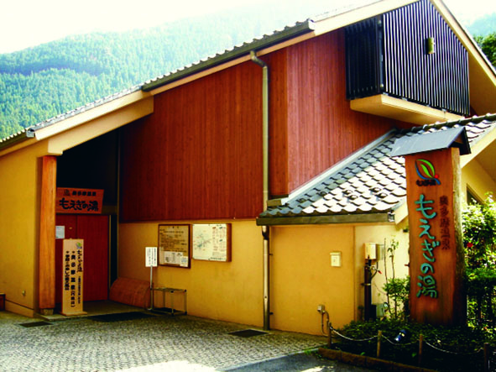

大学参观：通过参观日本的大学，尽量让大家感受到日本大学里的自由学风。
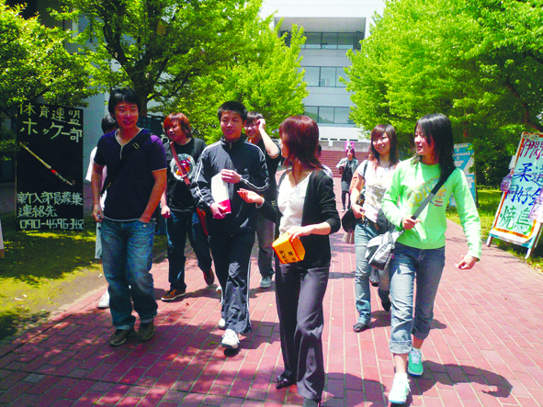
温泉：日本是温泉大国，温泉文化是日本文化的代表。

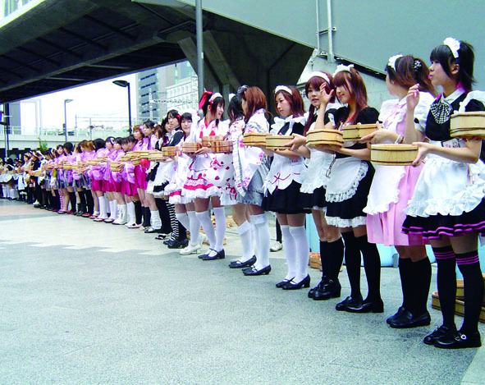
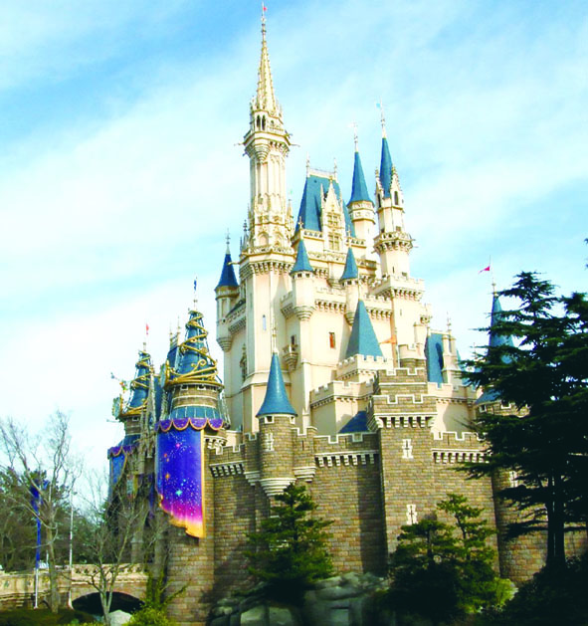
秋叶原：动漫爱好者的天堂，林立的超大型的电器店，热闹的步行街。
迪斯尼乐园：亚洲第一游乐园。分七个区、五个主题乐园。

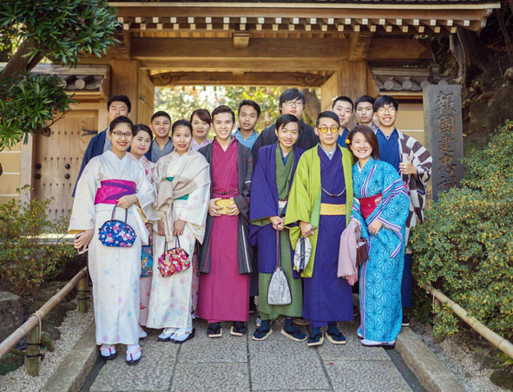

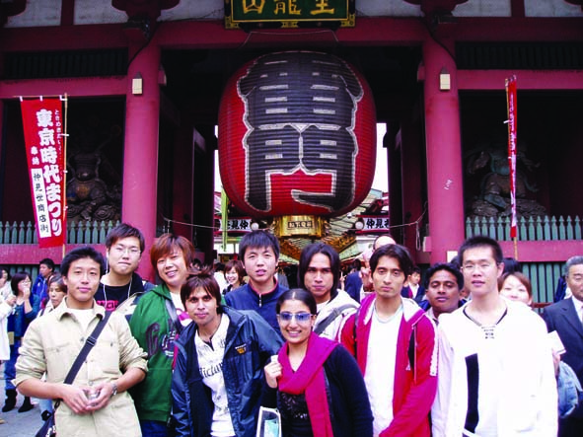

浅草寺：日本的传统文化风景的代表。雷门前的合影不能缺。
浴衣体验：穿上日本（式）传统服饰悠闲漫步，让旅行的回忆增添美丽色彩。

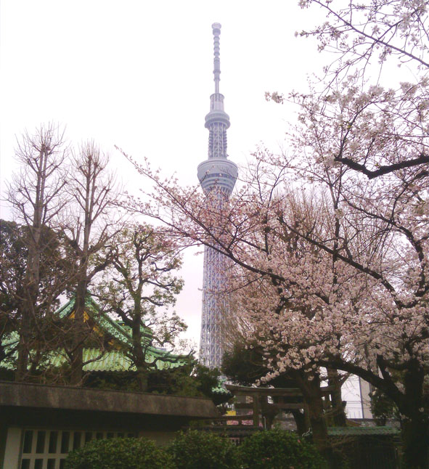

东京晴空塔：在世界第一高塔体验空中散步，俯瞰繁华的东京夜景。
花火大会：花火是日本夏天里的风物诗。

除上述活动之外，还有日本茶道、华道、日本料理等日本文化体验、以及七夕庙会等一系列活动。
上述受场地、门票等限制的活动根据具体情况有变化的可能。
具体以正式的活动预定表为准。
重点升学课程招生简章

课程概要
新日本学院（明晴国际语学院）在确保100%升学率的同时，更追求让更多的学生考上东京大学、一桥大学等国公立大学或早稻田大学、明治大学等重点名牌私立学校。但是在有限的就学课程编制中，既要保证日语教学的进度，又要兼顾数学、文科综合、理科综合、英语等基础学科，并且在学生的基础水平参差不齐的前提下，两者兼得不是一件容易的事情。
针对这种情况，重点升学课程让大家在一年级便开始为升学做准备，并且一对一制定升学目标，量身定制学习计划，利用周六等时间，召集各学科辅导权威以及一流辅导班的讲师为学生提供辅导。
我们针对每位学生的特点，提供精致精心的教学服务，让每一位学员都能够更上层楼，成功挑战国公立大学或重点名牌私立学校。

报名资格
1.有志于报考国公立大学（硕士研究生）或重点名牌私立大学（硕士研究生）者。
2.有较强的学习能力，能够提供高考成绩等辅助证明，或参加学校的入学考试选拔成绩合格者。
3.有一定的经济基础者，例如，入学后预定的每周的勤工俭学时间不超过20小时者。

签证 缴费 宿舍
签证资格、报名受理期间、报名费、缴费退费规定、宿舍等项目与经典升学课程相同。
但是不接受分期付款。

课程内容和教学目标
●每年4月开班。7月和10月入学者，需参加选拔考试，合格者插班到4月班。
●日语教学方面目标：第一年12月达到N2合格，第二年达到N1以上水平。第一年11月日本留学考试达到280分以上，第二年6月日本留学考试达到320分以上，11月日本留学考试达到350分以上。
●周一至周五完成经典升学课程教学内容。利用课余等时间，针对日本留学考试的考试大纲，根据学生实际水平，开设数学、文科综合、英语、理科等选修课。

缴费时间与收费标准
“在留资格认定书”（返签证）获得批准之后，缴纳第一年的学费和杂费。
重点升学课程的学费为经典升学课程的学费外加40万日元。
学费中包含英语、数学、文科综合（周六上课，4小时/天，共计22次）或理科综合（根据授课人数课时数会有变化）、以及各大学针对性对策辅导和个别辅导。
第二年学费与经典升学课程一样。

奖学金
重点升学班的同学可以申请以下奖学金。

奖学金名称 | 奖励对象 | 奖学金额 | 选拔办法
学习奖励费 | 品学兼优，需要经济资助者 | 36万日元 | 校内选拔
考学成绩突出奖学金 | 品学兼优，考学成绩优异者 | 5万至30万日元不等 | 校内选拔

★重点升学课程承诺书节选
新日本学院（明晴国际语学院）重点课程项目说明书在经典课程项目说明书的基础上，增添了以下的承诺：
- 学院在学生报名阶段通过面试等对学生的升学要求做了解，并提出建设性的建议。
- 学院在学生入学之后进行一对一面谈，针对升学的要求和学生的薄弱环节制定学习计划。
- 学院为学生从一年级起开始为升学做准备而提供必要的建议和条件。
- 学院为学生提供升学需要的必要的教材。
- 学院为学生提供文科综合、理科综合、数学、英语等专业课辅导。
- 学院对其他必要的专业课程也提供必要的建议，包括教材、学习方法、学习场所等。根据学生需要，提供自愿参加的培训班。（有另外付费的可能）
- 学院为学生提供不少于30小时的个别面谈时间。
- 学院由专人负责学生的学习状况的管理，并及时提供各种建议。
- 学院对学生的志愿校考试对策做个别辅导。
- 学院对学生的面试技巧做个别辅导。
- 学院保证通过各种途径让学生考入最适合学生水平的理想的学校。

新日本学院（明晴国际语学院）的指导经验校
国公立大学·大学院  东京大学  东京大学大学院  东京工业大学  一桥大学  一桥大学大学院  东京外国语大学  学艺大学  横滨国立大学  横滨国立大学大学院  北海道大学  茨城大学 | 难关·名牌私立大学·大学院  庆应义塾大学  早稻田大学  早稻田大学大学院  青山大学  青山学院大学  法政大学  明治大学  中央大学  中央大学大学院  上智大学  学习院大学

